Приложение
к распоряжению Исполнительного комитета
города Нижнекамск

от 21.02.2023 №107

Схема размещения места (площадки) накопления твердых коммунальных отходов на территории города Нижнекамск

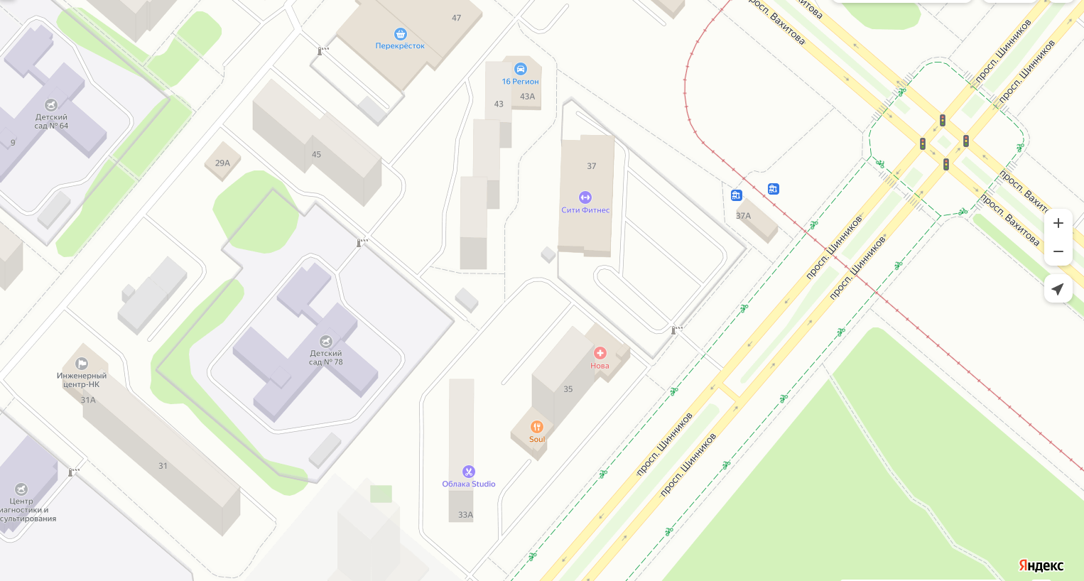

Адрес расположения: г. Нижнекамск, пр. Шинников, д. 35Б
(55.650336 51.822135)

Организация-балансодержатель: Шакирова Светлана Николаевна.
Пункт в Реестре мест(площадок) накопления твердых коммунальных отходов на территории муниципального образования «город Нижнекамск» Нижнекамского муниципального района Республики Татарстан: 2.39.

- место (площадка) накопления ТКО

